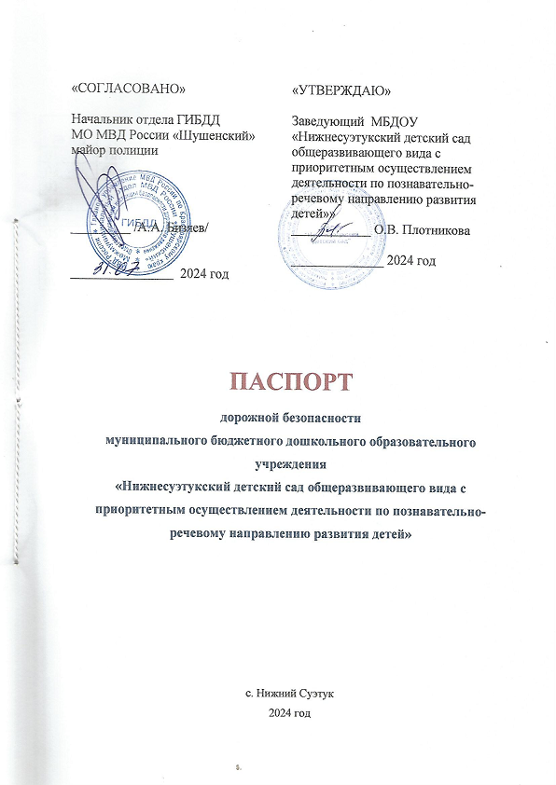

Опись накопительного дела

№ п/п | Наименование документа | страница
01 | Титульный лист | 1
02 | Опись | 2
03 | Общие сведения | 3-4
04 | Информация об образовательном учреждении | 4
05 | Приказ о назначении ответственного | 5
06 | Схема безопасного маршрута | 6
07 | План работы | 7-11
08 | Фото уголка дорожной безопасности | 12-16
09 | Акт обследования | 17-19

Всего в опись внесено девять документов, на 19 листах,
(прописью)
_______ листов из дела изъято, взамен их подшито _____________________
(прописью и цифрами)
справок-заместителей.
Опись составила: Заведующий - Плотникова О.В.
(должность, ф.и.о. сотрудника)
__________ 2024 год

Общие сведения
Муниципальное бюджетное дошкольное образовательное учреждение
«Нижнесуэтукский детский сад общеразвивающего вида с приоритетным осуществлением деятельности по познавательно-речевому направлению развития детей»
(Наименование ОУ)
Тип ОУ : дошкольное образовательное учреждение
Юридический адрес ОУ: 662822, Красноярский край, Ермаковский район, село Нижний Суэтук, улица Советская, дом 5, помещение 2
Фактический адрес ОУ: 662822, Красноярский край, Ермаковский район, село Нижний Суэтук, улица Советская, дом 5, помещение 2
Руководители ОУ:
Заведующий МБДОУ - Плотникова Оксана Владимировна, тел. 8(39138) 2-73-23

Ответственные работники
муниципального органа
образования ______________________ ___________________
(должность) (фамилия, имя, отчество)
__________________________________________
(телефон)
Ответственные от
Госавтоинспекции _________________ ________________
(должность) (фамилия, имя, отчество)
_________________ ________________
(должность) (фамилия, имя, отчество)
___________________________________
(телефон)
Ответственный работник
за мероприятия по профилактике
детского травматизма: Заведующий - Плотникова Оксана Владимировна
(должность) (фамилия, имя, отчество)
8(39138) 2-73-23
(телефон)
Количество воспитанников: 50 детей
Наличие уголка по БДД : имеется, правое крыло 1 этажа
(если имеется, указать место расположения)
Наличие класса по БДД : нет
(если имеется, указать место расположения)
Наличие автогородка (площадки) по БДД : нет
Наличие автобуса в ОУ : нет
Владелец автобуса : нет

Время занятий в ОУ: 9.00- 11.30; 15.00-16.30
Телефоны оперативных служб:
Единая дежурно-диспетчерская служба 2-12-00; МЧС- 2-11-11; МВД дежурная часть 2-13-71, 102; Управление образования- 2-11-06; Пожарная служба 2-14-36; 2-12-77; 101; ЦРБ 2-15-15; Скорая помощь 103; тревожная кнопка 2-12-29; участковый 3-66-35.
1.Информация об образовательном учреждении:
  - Полное наименование учреждения;
Муниципальное бюджетное дошкольное образовательное учреждение
«Нижнесуэтукский детский сад общеразвивающего вида с приоритетным осуществлением деятельности по познавательно-речевому направлению развития детей»

  - Юридический адрес, телефон; 662822, Красноярский край, Ермаковский район, село Нижний Суэтук, улица Советская, дом 5, помещение 2
тел. 8(39138) 2-73-23

  - Адрес электронный почты : suetukdsad@mail.ru
Сайт учреждения: http//нижнесуэтукский-дс.ермобр.рф
  - Список администрации (Ф.И.О., должность, телефон);
Заведующий - Плотникова Оксана Владимировна , тел.89237727890

  - Количество воспитанников; 50 детей

  - Приказ о назначении ответственного за работу по профилактике детского дорожно-транспортного травматизма (№30-од от 05.07.2024 года, Плотникова Оксана Владимировна);

  - Наличие паспорта безопасности: имеется
    - Схема безопасного маршрута детей вблизи детского сада (место расположения в образовательном учреждении); родительский уголок
  - Объекты профилактики детского дорожно-транспортного травматизма:

Наименование образовательного учреждения
п/п |  | Наличие  (указать количество) | Количество занимающихся детей | Ф.И.О. ответственного
1. | Автогородок | нет
2. | Детская площадка по БДД | нет
3. | Кабинет по БДД | нет
4. | Уголок по БДД | да | 45 | воспитатели
5. | Отряд ЮИД | нет
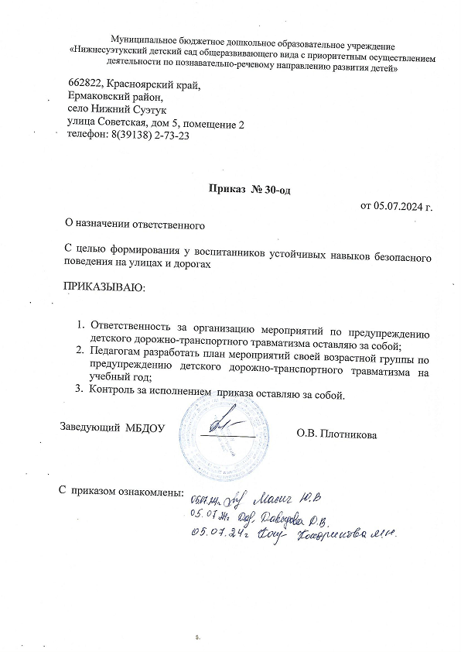

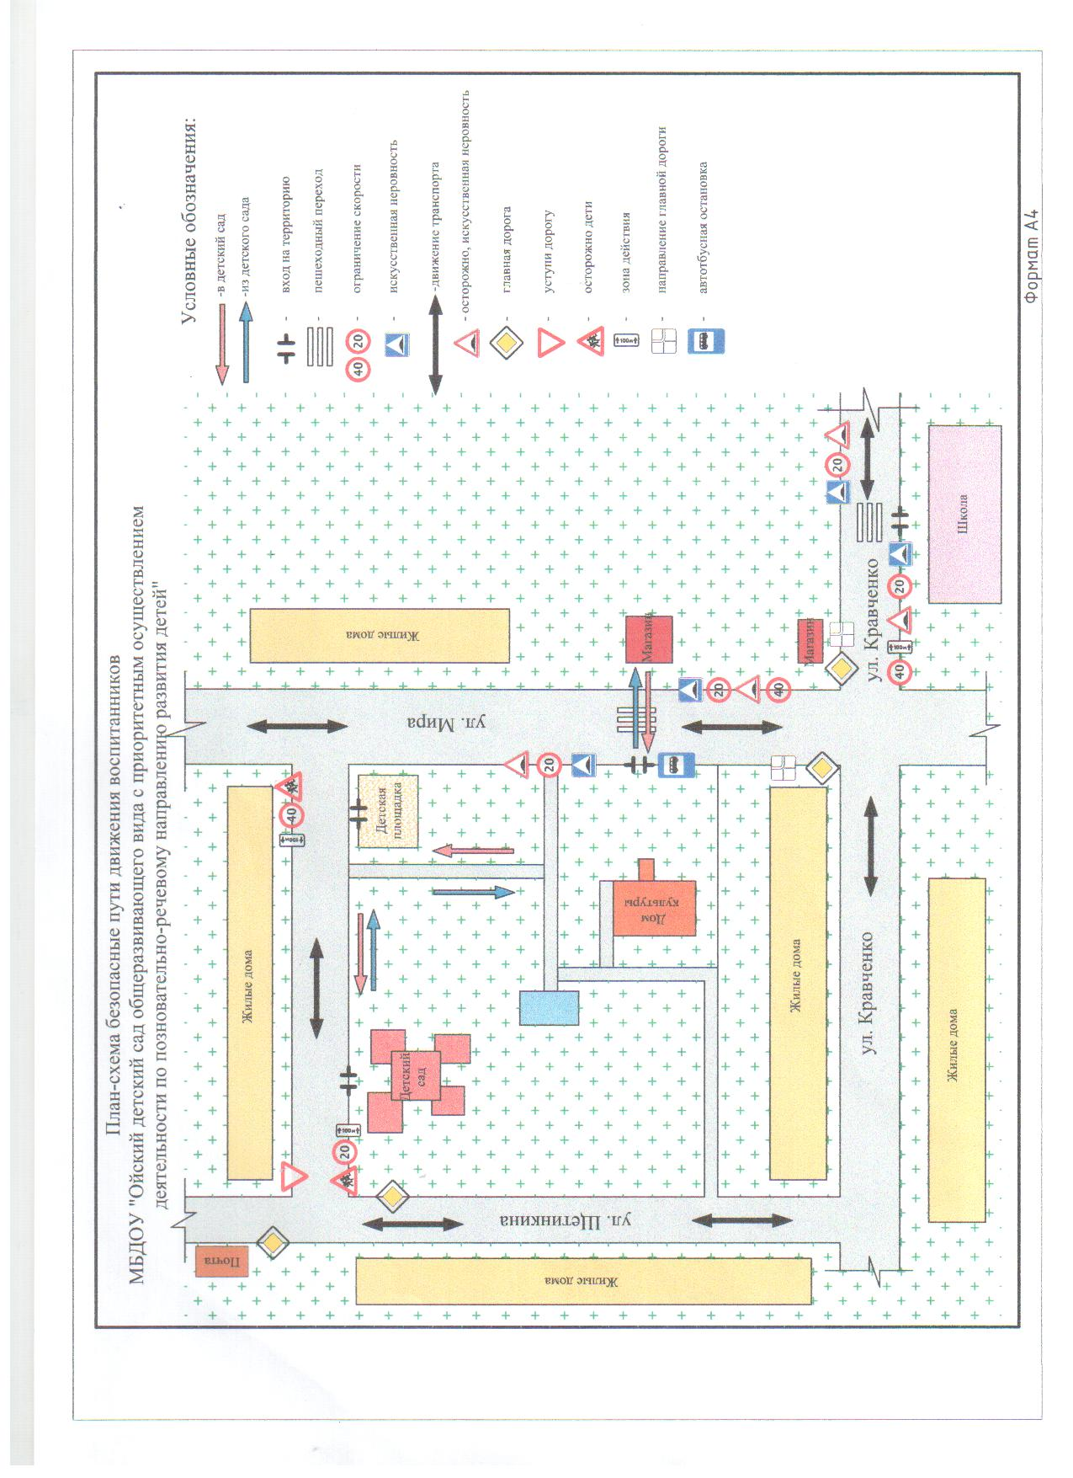

Утверждаю:
Заведующий МБДОУ ______________
О.В. Плотникова
05.07.2024

Муниципальное бюджетное дошкольное образовательное учреждение
«Нижнесуэтукский детский сад с приоритетным осуществлением деятельности
по познавательно-речевому направлению развития детей »

План работы по профилактике детского дорожно-транспортного травматизма
2024-2025 учебный год

№ | Содержание | Сроки | Ответственные
Организационно-управленческая работа
 | Обновление и пополнение учебно-методического комплекса по ПДД | 1 раз в год | Заведующий
 | Размещение материалов на сайте по профилактике дорожно-транспортного травматизма | ежемесячно | Ответственный за ведения сайта
 | Инструктаж педагогических работников по охране жизни и здоровья детей, профилактике ДТП | 1 раз в полугодие | Заведующий
 | Организация акции по ликвидации наледи на территории и санитарной зоны детского сада: «Гололёд!» | февраль | Заведующий
Организационно-методическая работа
 | Оформление выставки методических пособий по профилактике ДТТ | 1 раз в квартал | Педагоги
 | Консультирование педагогов по теме «Организация работы с дошкольниками по профилактике дорожно-транспортного травматизма» | 1 раз в квартал | Заведующий
 | Обсуждение вопросов организации работы по профилактике ДТТ на педагогическом Совете | 2-4 раза в год | Заведующий
 | Участие в семинарах, конкурсах, выставках по профилактике травматизма и гибели несовершеннолетних на дороге | по плану | Педагоги
Организационно-массовая работа
 | Организация и проведение профилактического мероприятия «Горка»  Инструктаж с педагогами «Правила безопасного поведения при катании с горки» | январь, февраль, декабрь | Заведующий Педагоги
 | Организация и проведение профилактического мероприятия «Внимание, каникулы» - «Неделя безопасности дорожного движения».  Инструктаж с педагогами. | 2-4 раза в год | Заведующий Педагоги
 | Организация и проведение профилактического мероприятия «Внимание - дети!»  Инструктаж с педагогами «Внимание-дети! По предупреждению ДДТТ» | сентябрь | Заведующий Педагоги
 | Инструкция для педагогов по «Организации работы с  родителями по профилактике и предупреждению детского  дорожно-транспортного травматизма» | 1 раз в квартал | Заведующий Педагоги
 | Участие в акции направленной на популяризацию световозвращающих элементов на одежде «Пора засветиться всем!» | по плану | Педагоги
Работа с детьми
 | Проведение досугов, развлечений, спортивных праздников по обучению воспитанников правилам безопасного поведения на улице | 1 раз в квартал | Муз.руководитель, инструктор по физической культуре
 | Организация выставок рисунков совместного творчества детей и родителей «Безопасная дорога» | 1 раз в полугодие | Педагоги
 | Организация игровой деятельности по ознакомлению воспитанников с правилами дорожного движения:  - дидактические игры  - подвижные игры  - сюжетно-ролевые игры | еженедельно | Педагоги
 | Организация экскурсий к проезжей части с целью наблюдения за дорожным движением | 1 раз в квартал | Педагоги
 | Тематическая неделя «Зелёный огонёк» | май | Педагоги
 | Инструктаж с воспитанниками старшего дошкольного возраста  «Ознакомление с правилами дорожного движения» | 1 раз в квартал | Педагоги
 | Проведение непосредственно образовательной деятельности по безопасности дорожного движения (ознакомление с окружающим, конструирование, моделирование) | 1 раз в месяц | Педагоги
 | Беседы, чтение художественной литературы, заучивание стихов, просмотр мультфильмов о правилах безопасности на дороге | еженедельно | Педагоги
Работа с родителями
 | Обсуждение на родительских собраниях вопросов профилактики детского дорожно-транспортного травматизма и наиболее типичных происшествий с детьми на дороге | 1 раз в квартал | Заведующий Педагоги
 | Размещение информации по вопросам профилактики детского дорожно-транспортного травматизма в уголках безопасности | ежемесячно | Ответственный за ведение сайта
 | Размещение памяток в родительских уголках «Правила поведения на дорогах при сезонных изменениях погоды» | 1 раз в квартал | Заведующий Педагоги
 | Индивидуальные беседы с родителями на темы «Соблюдение ПДД при сопровождении несовершеннолетних», «Осуществление контроля за досугом детей в летний период»  «Правила перевозки детей в автомобиле» и др. | ежемесячно | Педагоги
 | Привлечение родителей к участию в праздниках, развлечениях, досугах, конкурсах, выставках рисунков по безопасности дорожного движения,  в акции «Родительский патруль» | по плану | Педагоги
Сетевое взаимодействие
 | Участие представителя ГИБДД МОМВД России « Шушенский» в проведении общего родительского собрания | по плану | Заведующий
 | Участие представителя ГИБДД МОМВД России « Шушенский» в проведении мероприятий по изучению правил дорожного движения | по плану | Заведующий
 | Организация кинолектория о безопасности дорожного движения | по плану | Заведующий Педагоги

Планирование образовательной деятельности с воспитанниками
(один раз в квартал)

Возрастная группа | Содержание образовательной деятельности
Возрастная группа | Познавательная деятельность  Развитие речи | Художественно-эстетическая деятельность | Конструирование
Группа комбинированной направленности для детей в возрасте с 1 года до 4 лет | - Рассматривание транспортных игрушек (описательные и сравнительные характеристики)  - Рассматривание картины "Улица поселка"  - Рассматривание пассажирского и грузового транспорта.  - Правила поведения на улице  - Заучивание стихотворения  Р. Фархади "Светофор".  - Чтение рассказа И. Серякова "Улица, где все спешат" | -Рисование  "Светофор"  -Аппликация «Автобус»  - Аппликация "Грузовая машина", "Автобус"  - Рисование "Грузовая машина", "Машины на дороге" | «Дорога»  «Машина»  «Улица»  (дорога и дома)  "Мост для транспорта"  "Трамвайчик"  "Автобус"  (из бумаги)
Группа комбинированной направленности для детей в возрасте с 4 лет до окончания образовательных отношений | - "Служебный транспорт".  - Беседа "Улица поселка".  - "Правила дорожного движения" (комплексное занятие)  - Чтение рассказа Н. Носова "Автомобиль".  - Пересказ рассказа "Санки". | - Рисование "Служебные машины", "На улицах города"  - Аппликация  "Транспорт"  - Коллективная работа “Улица, на которой стоит детский сад" (рисование и аппликация) | "Наша улица".  "Грузовые машины"

Методическое обеспечение процесса обучения воспитанников
правилам дорожной безопасности МБДОУ

Перечень дидактического материала

- Настольно-печатные игры: «Сигналы светофора», «Дорожная грамота», «Безопасность движения», «Дорожные знаки», «Что не так?», «Правила дорожного движения для маленьких», домино «Дорожные знаки», «Дорожные знаки», «Путешествие пешехода», «Правила дорожного движения»
- Дидактические игры:«Дорожное движение», «Перекресток», «Учись быть пешеходом», «Можно - нельзя, правильно - неправильно», «Угадай какой знак», «Знаки на дорогах», «Домики», «Что лишнее», «Что бы это значило?» и др.
- Дидактические и наглядные пособия: макет светофора, набор картинок «Внимание, дорога!», «Дорожные знаки в картинках»
- Дидактические игрушки: интерактивный светофор (озвученная игрушка), интерактивные рули (озвученные игрушки) – 3 штуки, деревянный конструктор (настольный) «Улица поселка»
- Плакаты: «Правила поведения на дороге», «Безопасность на дороге», «Дети и дорожное движение», «В мире на дорогах каждые 10 минут гибнет ребенок», «Это надо знать!»

Видеоматериалы

- Видеоигра «Правила дорожного движения»
- «Смешарики» (мультсериал по правилам ДД)
- Видеофильмы из цикла «Уроки безопасности для пешеходов» (светофор, по тормозам, велосипедисты)
- Мультфильмы: «Опасная шалость», «Про котенка Женю и правила дорожного движения»
- Познавательный фильм «О том, как вести себя на дороге»
- Азбука безопасности на дороге – история правил
- Видео для родителей по безопасности на дороге
- По всем правилам вместе с Хрюшей и Степашкой
- Сказка «Непослушный пешеход»
- Мультпесенка «Как правильно переходить дорогу»

Методические пособия
- Жукова Р.А. «Профилактика детского дорожно-транспортного травматизма (разработки занятий) Волгоград: Корифей, 2010г.
- Занятия по правилам дорожного движения / сост: Н.А. Извекова, А.Ф. Медведева, Л.Б. Полякова, А.Н. Федотова. М.: Сфера, 2010г.
- Майорова Ф.С. Изучаем дорожную азбуку. Перспективное планирование. Занятия. Досуг. М.: Скрипторий, 2006
- Правила дорожного движения (разработки занятий для старшей и подготовительной групп) / сост.: Л.Б. Подубная. Волгоград: Корифей, 2007г.
- Правила дорожного движения (разработки занятий для средней группы) / сост.: Л.Б. Подубная. Волгоград: Корифей, 2009г.
- Правила дорожного движения (подготовительная группа) занимательные материалы. Волгоград: Корифей, 2008г.
- Петрова К.В. Как научить детей правилам дорожного движения? Планирование занятий, конспекты, кроссворды, дидактические игры. СПб.: Детство-Пресс, 2013г.
- Саулина Т.Ф. Ознакомление дошкольников с правилами дорожного движения (для работы с детьми 3-7 лет). М.: Мозаика-Синтез, 2013г.
- Скоролупова О.А. Занятия с детьми старшего дошкольного возраста по теме «Правила безопасности дорожного движения». М.: Скрипторий, 2009
- Шорыгина Т.А. Беседы о правилах дорожного движения с детьми 5-8 лет. М.: Сфера, 2010г.

АКТ №________
обследования состояния обучения несовершеннолетних правилам безопасного поведения на дорогах и профилактической работы по предупреждению детского дорожно-транспортного травматизма
в МБДОУ « Нижнесуэтукский детский сад» Ермаковского района

Составлен «____» _______________ 20____ г.
комиссией в составе:
от органов образования
__________________________________________________________________________________________________________________________________________________________________________________________
(Ф.И.О., должности)
от Госавтоинспекции ____________________________________________________________________________________________________________________________________________________________________________________________________________________________________________________________________________________________________________________________________________________________________________________
(Ф.И.О., должности)

На момент проверки установлено следующее:

1. Общие сведения.
1.1. Заведующий ОУ : Плотникова Оксана Владимировна
(Ф.И.О.)
1.2. Количество воспитанников в ОУ: 50 детей

1.3. Количество групп: 2 группы

1.4. Наличие приказа директора ОУ (№, от какого числа) о назначении ответственного за работу по организации обучения детей ПДД и профилактике ДДТТ (Ф.И.О., должность, телефон) : приказ № 30-од от 05.07.2024 года, заведующий - Плотникова Оксана Владимировна, тел. 8(39138) 2-73-23
1.5. В каких группах организуется работа по обучению детей ПДД:
Группа комбинированной направленности для детей в возрасте с 1 года до 4 лет, группа комбинированной направленности для детей в возрасте с 4 лет до окончания образовательных отношений.
1.6. В текущем году с воспитанниками зарегистрировано фактов ДТП: нет
1.7. Сколько преподавателей ПДД прошли переподготовку с целью повышения квалификации и где : нет

2. Учебно-методическое обеспечение.
2.1. Обучение Правилам дорожного движения ведется по основной образовательной программе дошкольного образования МБДОУ «Нижнесуэтукский детский сад общеразвивающего вида с приоритетным осуществлением деятельности по познавательно-речевому направлению развития детей»
2.2. Обеспеченность воспитанников учебниками и рабочими тетрадями: нет
10% 20% 30% 40% 50% 60% 70% 80% 90% 100%
2.3. Обеспеченность воспитанников дополнительным информационным материалом: нет
10% 20% 30% 40% 50% 60% 70% 80% 90% 100%
2.4. Наглядный и дидактический материал, имеющийся в образовательном учреждении:
а) плакаты по ПДД;
б) дидактические игры;
в) настольно-печатные игры;
г) видеофильмы;
д) диафильмы и слайды;
2.5. Диагностический материал: нет
2.6. Методические материалы для педагогов:
а) перспективное планирование;
б) сборники планов конспектов занятий и досугов;
в) сборники бесед;

3. Организация обучения.
3.1. Количество часов, отведенных на обучение ПДД, в группах:
Группа комбинированной направленности для детей в возрасте с 1 года до 4 лет
– 15 минут в неделю
Группа комбинированной направленности для детей в возрасте с 4 лет до окончания образовательных отношений.
– 20 минут в неделю
3.2. Количество проведенных часов занятий с начала учебного года на момент проверки, ведутся ли записи тем в классных журналах, учет посещения воспитанниками занятий по ПДД, выставление оценок (выборочно)нет
3.3. В каких группах не предусмотрено изучение ПДД (причина) : нет
3.4. Наличие раздела по предупреждению ДДТТ в годовом плане
3.5. Какие мероприятия проведены за обследуемый период: рассматривание игрушек и картин, чтение художественной литературы, художественно- эстетическая деятельность, просмотр видеофильмов
3.6. Как осуществляется учет проводимых мероприятий по профилактике ДДТТ: в еженедельных планах воспитателей
3.7. Работа, проводимая с юными пешеходами, нарушающими правила безопасного перехода проезжей части: беседы с детьми и родителями
3.8. Ежедневные пятиминутные беседы-напоминания о соблюдении ПДД: проводятся во время вечерней прогулки перед уходом домой
3.9. Наличие у воспитанников индивидуальных схем безопасного пути в детский сад и Памятки юного пешехода и пассажира (выборочная проверка) нет
3.10. Результаты проверки классных журналов нет
3.11. Использование средств информации: компьютер, проектор

4. Материально-техническое обеспечение.
4.1. Кабинет по ПДД : нет
4.1.1. Оборудование кабинета ПДД : нет
4.1.3. Какие группы занимаются в кабинете: нет
4.1.4. Имеется ли график работы кабинета : нет
4.1.5. Какие наглядные и учебно-методические пособия в нем имеются, как используются для проведения занятий: нет
4.2. Уголки по БДД (имеются или нет) : имеются
4.2.1. Количество уголков: 2
4.2.2. Где располагаются: групповые комнаты
4.2.3. Какие вопросы (рубрики) освещают: правила поведения на дороге, предупреждающие знаки
4.2.4. Периодичность обновления : ежемесячно
4.3. Наличие площадки БДД с дорожной разметкой и комплектом знаков : нет
4.3.1. Какие группы занимаются на площадке БДД : нет
4.3.2. Имеется ли график работы площадки БДД : нет

5. Совместная работа ОУ с Госавтоинспекцией и родителями.
5.1. Формы совместной работы ОУ и Госавтоинспекции (акции, конкурсы, презентации) беседы, родительские собрания, досуги, развлечения, конкурсы рисунков
периодичность: в соответствии с годовым планом
2. Формы работы с родителями : консультации, беседы
периодичность: ежемесячно
5.3. Совместные мероприятия, проведенные с Госавтоинспекцией за год : консультации, беседы, конкурсы рисунков
за год с родителями : беседы, развлечения, конкурсы, консультации

6. Отряд ЮИД.
6.1. В ОУ создан отряд ЮИД: нет
6.2. Состав отряда ЮИД (количество детей, возраст) : нет
6.3. Руководитель отряда (Ф.И.О., должность) : нет
6.4. Командир отряда (Ф.И.О., класс) : нет
6.5. Наличие плана работы отряда на учебный год : нет
6.6. Что запланировано, но не выполнено на момент проверки (причина) : нет
6.7. Работа агитбригады ЮИД (дата, мероприятие) нет
6.8. Какая работа проводится отрядом ЮИД по ПДД в близлежащих ДОУ : не проводится
6.9. Организовано ли дежурство отряда ЮИД в микрорайоне ОУ до начала и после окончания занятий в начальных классах: нет
6.10. Какая проводится работа с нарушителями ПДД : нет
6.11. Какая работа проводится с учащимися, имеющими велосипеды : нет
6.12. В каких районных, городских мероприятиях отряд ЮИД принимал участие (агитбригады, слёт ЮИД и т.п.) : нет
6.13. Какая работа проводится отрядом ЮИД по усовершенствованию материальной базы обучения сверстников Правилам дорожного движения, мастерству вождения велосипеда и т.д. : нет

7. Выводы и рекомендации.
7.1. Предложения педагогическому коллективу ОУ по организации работы _____________________________________________________________________________________________
____________________________________________________________________________________________________________________________________________________________________________________________________________________________________________________________________________________________________________________________________________________________________________________
7.2. Заключение по результатам обследования ________________________________________________________________________________________________________________________________________________________________________________________________________________________________________________________________________________________________________________________________________________________________________________________________________________________________________________________________________________
__________________________________________________________________________________________________________________________________________________________________________________________
_____________________________________________________________________________________________

7.3. Срок устранения недостатков: до «____» _______________ 20____ г.

Подписи:

Председатель комиссии: __________________________________________________________________________________________________________________________________________________________________________________________
Члены комиссии: _____________________________________________________________________________
____________________________________________________________________________________________________________________________________________________________________________________________________________________________________________________________________________________________________________________________________________________________________________________________________________________________________________________________________________________________________________________________________________________________________________
_________________________________________________________________________________________________________________________________________________________________________________________

Ознакомлен:
Заведующий МБДОУ: __________________________________________________________________

